Ультрафиолетовый стерилизатор проточной воды
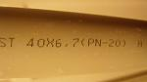
Решил сделать уф-стерилизатор проточной воды самоделку. Всё подробно распишу и пошагово покажу всю работу от а до я чтоб было понятно каждому кто решит себе такой сделать. Итак, приступим...
Купил 2 метра такой вот ПВХ-трубы (меньше не продавали). Внешний диаметр - 40 мм, внутренний - 26. Толщина - 6,7 мм. Вполне достаточно:

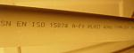
Вот такие надписи на трубе.

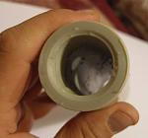
Отдал токарю на обработку кусок нужного размера. Вот что получилось:

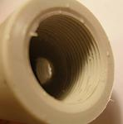
Токарь нарезал внутреннюю резьбу под гермовводы,..

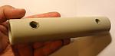
..., сделал 2 дырки с резьбой под вход-выход для воды:

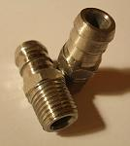
А вот сами переходники на вход-выход под шланг нужного диаметра. Обратите внимание, что резьба - конусообразная. Так что, в принципе, можно даже закрутить без фум-ленты.
Переходники, кстати, из нержавейки и с елочкой. Почему из нержавейки? Здесь пишется об опасности медесодержащих предметов в аквариуме - лучше перестраховаться, чем недостраховаться :-)

А вот и гермоввод PG-21, который подойдет для лампы T5:
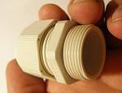

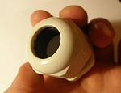
Тот же гермоввод, только вид сверху. Обратите внимание, что там, где он будет контактировать с самой лампой - лежит резиновая прокладка:

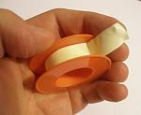
А вот и фум-лента - как же без нее:

Кстати, Наматываем фум-ленту только в таком направлении - иначе она может заминаться, сбиваться в кучу и т.д.
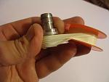

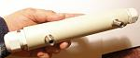
Вид девайса с врученными гермовводами и переходниками для воды:

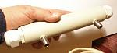
То же самое, только чуть другой ракурс:

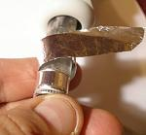
Пришло время установить лампу. С краев, там, где лампа будет контактировать с гермовводами, наматываем фольгу - чтобы резиновые прокладки гермовводов не портились.

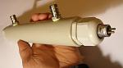
Девайс с лампой. Кстати, пришел к выводу, что длину стерилизатора нужно выбирать с таким расчетом, чтоб гермовводы контактировали только со стеклом, а не с металлическими заглушками лампы (иначе вода может под них попадать):

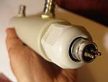
Девайс с лампой - другой ракурс:

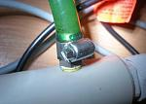
Для супер-пуппер надежного соединения трубки с переходником фиксируем его таким хомутиком. Для маленьких девайсиков (где давление воды небольшое) в этом необходимости нет, а вот в случае мощных внешников (как у меня - рассчитанных на 150 литров) в этом есть необходимость:

Девайс собран, подключен и готов работать :-)
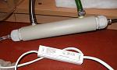

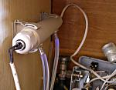
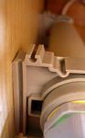
Можно прикрепить к стенке держателями для соответствующей ПВХ-трубы (а держатели - саморезами). Красиво смотрится, как трубки светятся:

Делал стерилизатор под Т5 лампу 8Вт.
Главное - надежность и безопасность.
Видел на форуме варианты с пластиковыми переходниками под воду - честно говоря, меня это настораживает. К тому же, насколько мне известно, нет пластиковых переходников под шланги меньше 12 мм. А переходники из нержавейки можно делать даже для трубок на 8 мм. К тому же металл, как можно догадаться, более надежен, чем пластик.
Теперь о деньгах.
Труба - 200 рублей 2 метра. Значит, четверть метра - почти 50 рублей.
Токарь взял за 2 комплекта (2 трубы, 2х2 штуцера) + 2 комплекта штуцеров для реактора СО2 - 400 рублей. Так что за 1 комплект для стерилизатора примерно можно ожидать 200 рублей.
Гермовводы - 50 рублей. Фум-лента – 25 рублей.
Посчитаем на этом этапе: труба, обработка, гермовводы – 325 рублейОсталась бактерицидная лампа, эпра, провода, контакты. Тут возможны варианты. Лампа - 400 рублей. Эпра. Тоже много вариантов. Самый простой вариант - взять эпра от экономки, напаять пропода на соответствующие контакты - и готово. Не очень красиво получится. Да и минус: если не будет нагрузки (или контакт плохой, или лампа сгорела) - эпра скорее всего сгорит. Считаем грубо - 100 рублей.. Контакты для лампы дали друзья на компьютерной фирме - это из компьютера разъемы питания. Разъемы эти вставляются во все внешние устройства (DVD-ROM-ы, винчестеры и т.д.). Вот и считайте. 400 + 100 = 500 + 350 = 850рублей. Да и держатели для ПВХ трубы по 15 рублей за штуку. Итого – 880 рублей.

